Sonntag, 29. März 2020
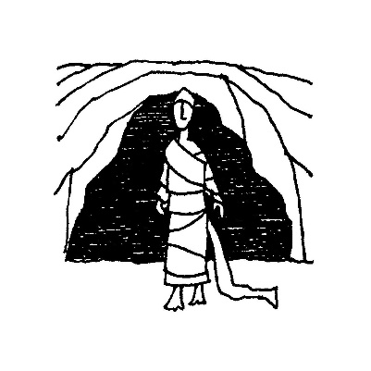
5. Fastensonntag Lesejahr A

1. Lesung: Ezechiel 37,12b-14
2. Lesung: Römer 8,8-11
Evangelium: Johannes 11,1-45
Evangelium: Joh 11,1-45 (in Auszügen)

Ein Mann war krank, Lazarus aus Betanien, dem Dorf der Maria und ihrer Schwester Marta.
Daher sandten die Schwestern Jesus die Nachricht: Herr, sieh: Der, den du liebst, er ist krank.
Als Jesus das hörte, sagte er: Diese Krankheit führt nicht zum Tod, sondern dient der Verherrlichung Gottes.
Als Jesus ankam, fand er Lazarus schon vier Tage im Grab liegen.
Als Marta hörte, dass Jesus komme, ging sie ihm entgegen.
Marta sagte zu Jesus: Herr, wärst du hier gewesen, dann wäre mein Bruder nicht gestorben. Aber auch jetzt weiß ich: Alles, worum du Gott bittest, wird Gott dir geben. Jesus sagte zu ihr: Dein Bruder wird auferstehen.
Marta sagte zu ihm: Ich weiß, dass er auferstehen wird bei der Auferstehung am Jüngsten Tag.
Jesus sagte zu ihr: Ich bin die Auferstehung und das Leben. Wer an mich glaubt, wird leben, auch wenn er stirbt, und jeder, der lebt und an mich glaubt, wird auf ewig nicht sterben. Glaubst du das?
Marta sagte zu ihm: Ja, Herr, ich glaube, dass du der Christus bist, der Sohn Gottes, der in die Welt kommen soll.
Jesus war er im Innersten erregt und erschüttert.
Er sagte: Wo habt ihr ihn bestattet? Sie sagten zu ihm: Herr, komm und sieh!
Da weinte Jesus und er ging zum Grab. Es war eine Höhle, die mit einem Stein verschlossen war.
Jesus sagte: Nehmt den Stein weg! Marta, die Schwester des Verstorbenen, sagte zu ihm: Herr, er riecht aber schon, denn es ist bereits der vierte Tag.
Jesus sagte zu ihr: Habe ich dir nicht gesagt: Wenn du glaubst, wirst du die Herrlichkeit Gottes sehen?
Da nahmen sie den Stein weg. Jesus aber erhob seine Augen und sprach: Vater, ich danke dir, dass du mich erhört hast.
Nachdem er dies gesagt hatte, rief er mit lauter Stimme: Lazarus, komm heraus!
Da kam der Verstorbene heraus; seine Füße und Hände waren mit Binden umwickelt und sein Gesicht war mit einem Schweißtuch verhüllt. Jesus sagte zu ihnen: Löst ihm die Binden und lasst ihn weggehen!
Viele der Juden, die zu Maria gekommen waren und gesehen hatten, was Jesus getan hatte, kamen zum Glauben an ihn.

Gedanken zum Evangelium:
Immer wieder sind wir auf unserem Lebensweg mit Todeserfahrungen konfrontiert, z. B. wenn jemand aus der Verwandtschaft, dem Freundes- oder Bekanntenkreis stirbt. Aber auch die Medien liefern uns regelmäßig Todesbilder ins Haus wenn sie uns von Kriegsschauplätzen, Katastrophen oder Unfällen berichten. Auch die Coronavirus-Pandemie, die derzeit die Welt in Atem hält, hat weltweit schon zahlreiche Todesopfer gefordert.
Um diese Erfahrung des Todes mitten im Leben geht es auch im heutigen Evangelium.
Die Erzählung von der Auferweckung des Lazarus will eine Hoffnungsgeschichte sein. Sie berichtet uns von der wundersamen Rückkehr des Lazarus ins Leben.
Sie will uns sagen, dass der Tod nicht das letzte Wort hat. Jesus sagt von sich im heutigen Evangelium: „Ich bin die Auferstehung und das Leben.“ Gott will das Leben für uns Menschen.
Das heutige Evangelium will uns Hoffnung und Trost sein in den vielen kleinen und großen Todeserfahrungen, die uns immer wieder heimsuchen mitten in unserem Leben. Dort, wo wir das Gefühl haben, nicht mehr durchzublicken,
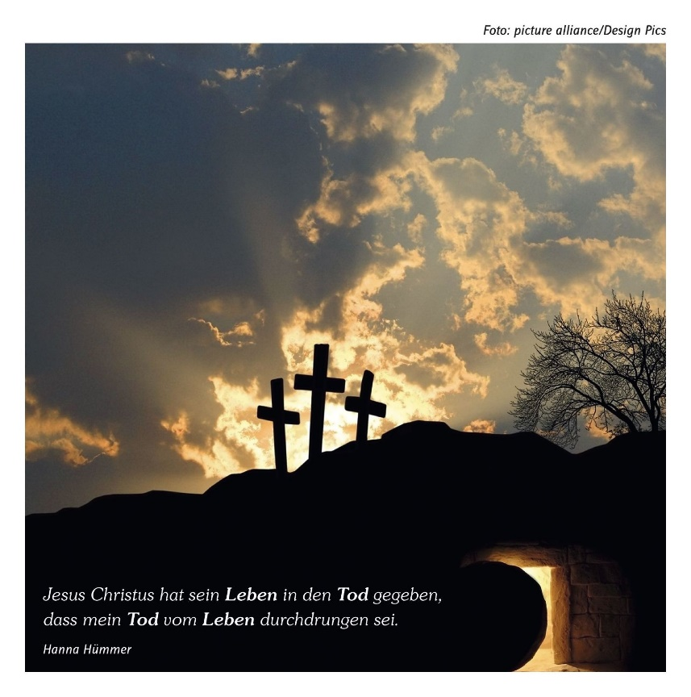
wo wir in Angst, Schmerz und Resignation gefangen sind oder wo wir selber nicht mehr weiterwissen dort dürfen wir vertrauen, dass Jesus uns neue Wege und Lebensmöglichkeiten eröffnet.
Das heute Evangelium will uns sagen: Ängste, Hoffnungslosigkeiten, Schmerz und Trauer - ja nicht einmal der Tod - haben das letzte Wort.
Das letzte Wort hat stets Gott mit seiner Liebe zu uns.

Text, Zusammenstellung und Layout: Mag. Maria Luise Schmitz-Kronaus ©
Foto und Grafik stammen aus dem Behelf image – Arbeitshilfe für Öffentlichkeitsarbeit 1/2017

